附件3

项目介绍

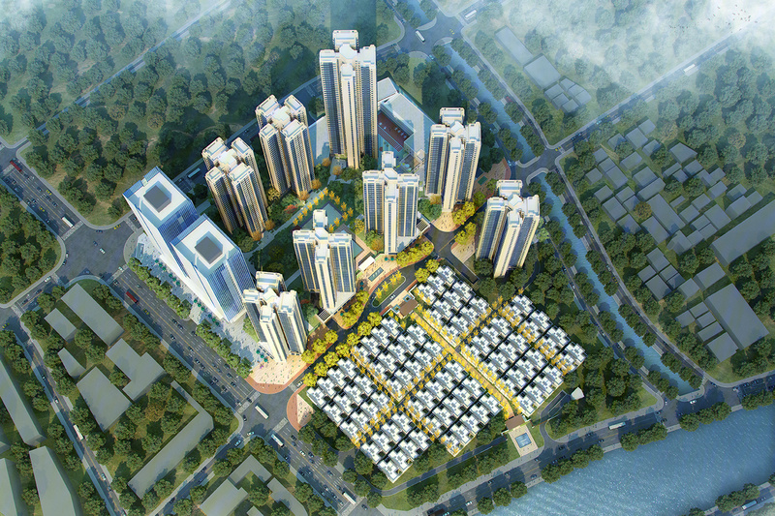

万科翡翠花园地处南城，为莞城、南城、万江三区交汇之处。项目距离市政府约900米，距离地铁1号线元美站直线距离仅700米，直面运河路、体育路，均为城市重要通道，进出便捷。项目占地面积约6.7万㎡，住宅总建筑面积约18.5万㎡，容积率约2.8，绿化率约27%。
【项目基本信息】
项目名称：万科翡翠花园（推广名称：万科首铸翡翠东望）
开发商：首铸二号（东莞）房地产有限公司
楼盘地址：东莞市南城街道建设路15号
开盘时间：2019年6月
规划户数：1087户
用地性质：居住用地、商业用地
配建安居房位置：4栋
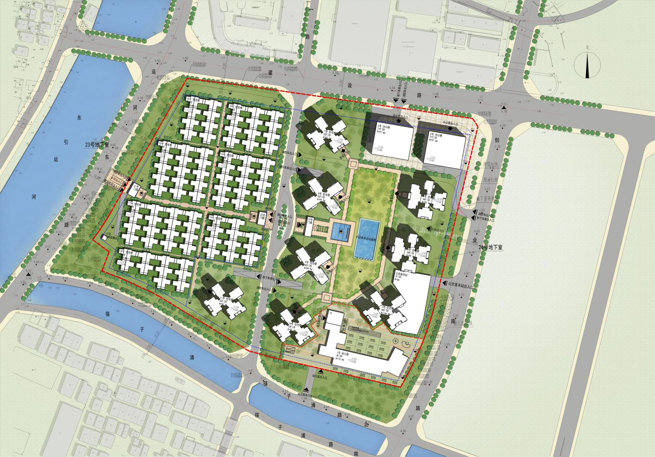
车行出入口单出
1
2
6
4
3
5

车行出入口
1进1出
车行出入口
1进1出
车行出入口
1进1出

【区位介绍】
万科首铸翡翠东望处于东莞南城核心区位，距离市政府约900米，占位东莞的政治、经济、文化中心，2公里范围内，坐享东莞图书馆、南城体育馆、玉兰大剧院等市政配套。

【多维立体交通】

地铁：距1号线元美站直线距离仅700米
公交：翡翠东望站、建设路站
候机楼：南城候机楼
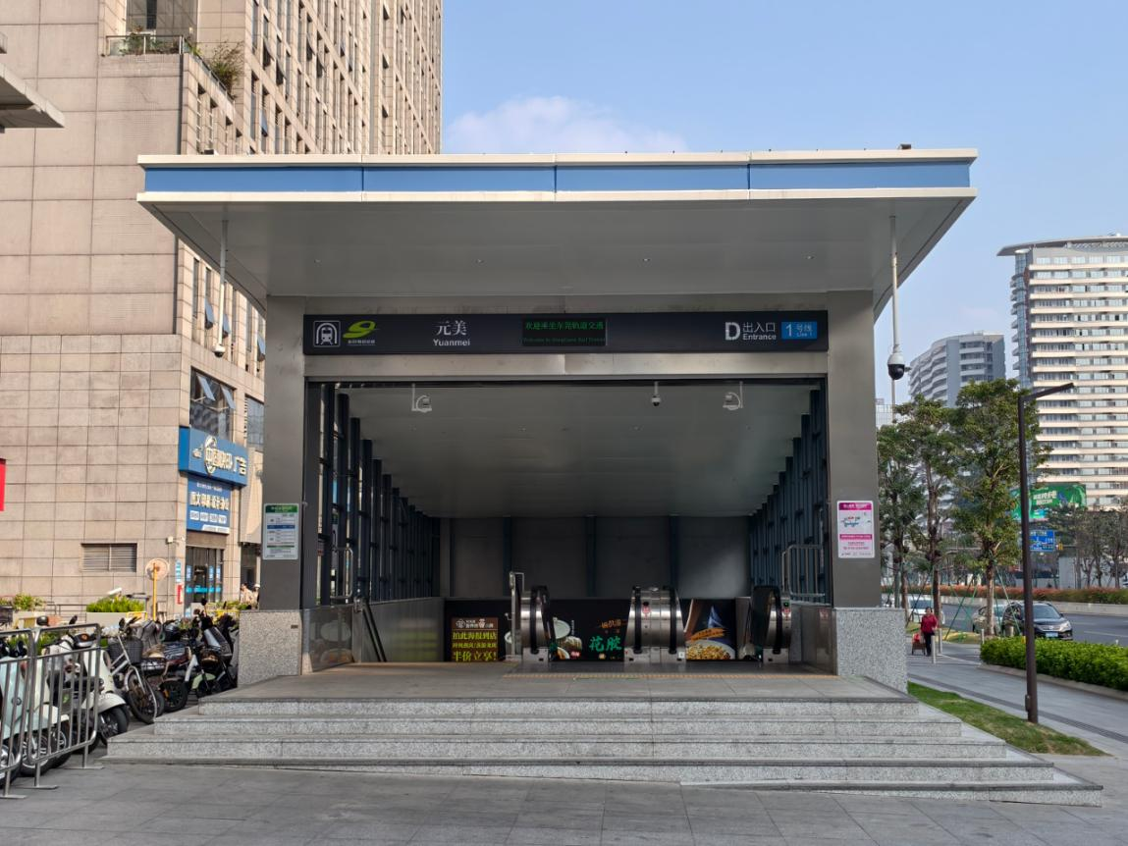
【醇熟配套】
项目位于南城核心区位，占位东莞的政治、经济、文化中心，2公里范围内，坐享东莞图书馆、南城体育馆、玉兰大剧院等15项城市千亿市政配套。周边有希尔顿广场、嘉荣超市、人民医院、各级学校等成熟商业、畅享一站式生活配套。

【健康生活】
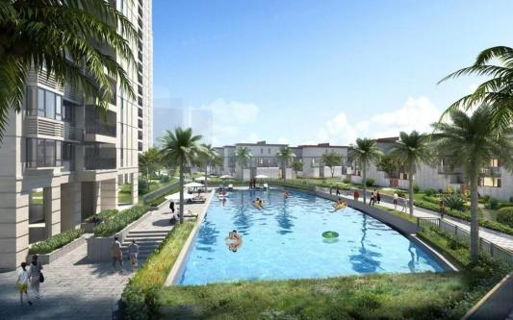
翡翠东望为业主打造了充满仪式感的归家动线，精心营造了典雅的园林景观，并充分考虑业主的健康生活，在社区内设计了泳池、慢跑道、篮球场、羽毛球场、全年龄儿童活动区等配套设施，充分满足全年龄段业主的户外休闲、运动健身的需求。

